1. Снятие первичного троса стояночного тормоза
Поднять автомобиль и закрепить его так, чтобы колеса не касались пола.
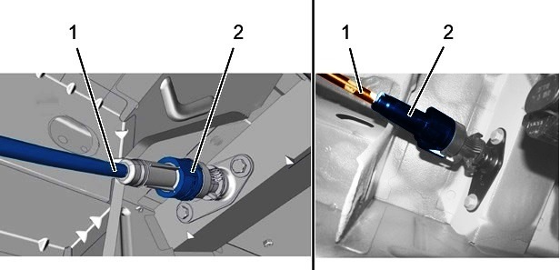
Рисунок : B3FG229D
Установите рычаг стояночного тормоза в отпущенное положение.
Повернуть кольцо (2) до конца против часовой стрелки, чтобы отпереть трос стояночного тормоза (1).
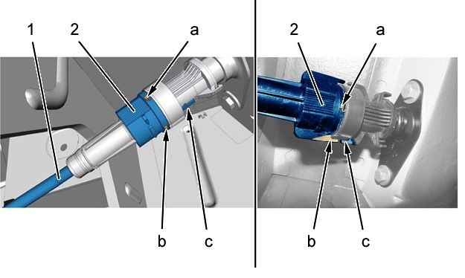
Рисунок : B3FG22AD
Метка "c" должна совпадать с меткой "b" : Трос стояночного тормоза (1) запирается в кольце (2) (в зависимости от установки).
Метка "a" должна совпадать с меткой "c" : Трос стояночного тормоза (1) отперт в кольце (2) (в зависимости от установки).
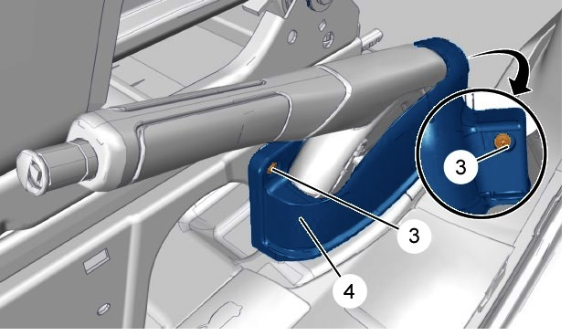
Рисунок : B3FG22BD
Потянуть за рычаг стояночного тормоза до ограничителя .
Сдвинуть сиденье водителя до конца вперед.
Снять :
- болт (3)
- Защитный чехол (4)
Повернуть кольцо (2) до конца по часовой стрелке, чтобы запереть трос стояночного тормоза (1).
Установите рычаг стояночного тормоза в отпущенное положение.
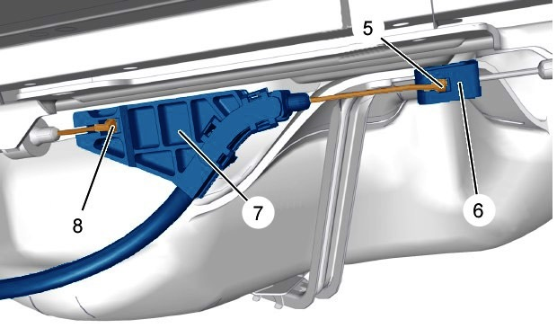
Рисунок : B3FG22CD
Отделить наконечник троса (5) от колпака (6).
Повернуть и сдвинуть распределитель (7), затем открепить наконечник троса (8).
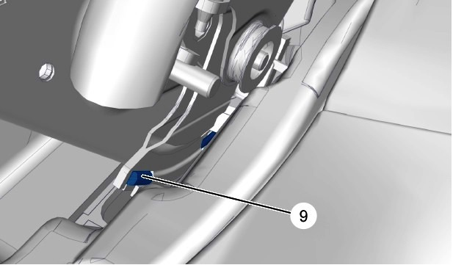
Рисунок : B3FG22DD
Отсоединить наконечник троса (9) от рычага стояночного тормоза .
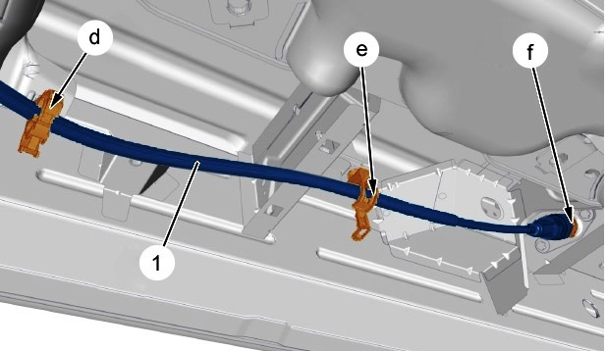
Рисунок : B3FG22ED
Открепить трос стояночного тормоза (1) (в "d, e, f").
Снять первичный трос стояночного тормоза в сборе.
2. Снятие вторичного троса стояночного тормоза
2.1. Общие операции
Поднять автомобиль и закрепить его так, чтобы колеса не касались пола.
Установите рычаг стояночного тормоза в отпущенное положение.
Повернуть кольцо (2) до конца против часовой стрелки, чтобы отпереть трос стояночного тормоза (1).
Потянуть за рычаг стояночного тормоза до ограничителя .
Повернуть кольцо (2) до конца по часовой стрелке, чтобы запереть трос стояночного тормоза (1).
Установите рычаг стояночного тормоза в отпущенное положение.
2.2. Левый вторичный трос стояночного тормоза
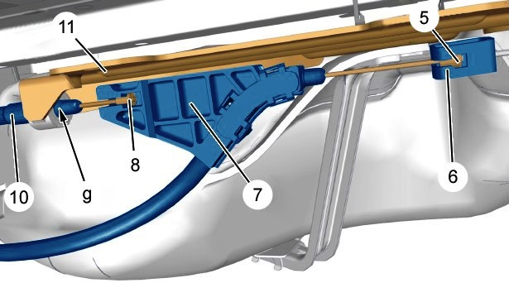
Рисунок : B3FG22FD
Отделить наконечник троса (5) от колпака (6).
Повернуть и сдвинуть распределитель (7), затем открепить наконечник троса (8).
Открепить левый вторичный трос стояночного тормоза (10) от опоры (11), нажав на крылышки (в "g").
2.3. Правый вторичный трос стояночного тормоза
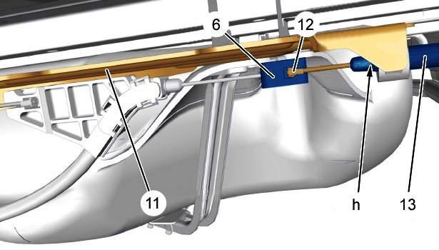
Рисунок : B3FG22GD
Отделить наконечник троса (12) от колпака (6).
Открепить правый вторичный трос стояночного тормоза (13) от опоры (11), надавив на крылышки (в "h").

